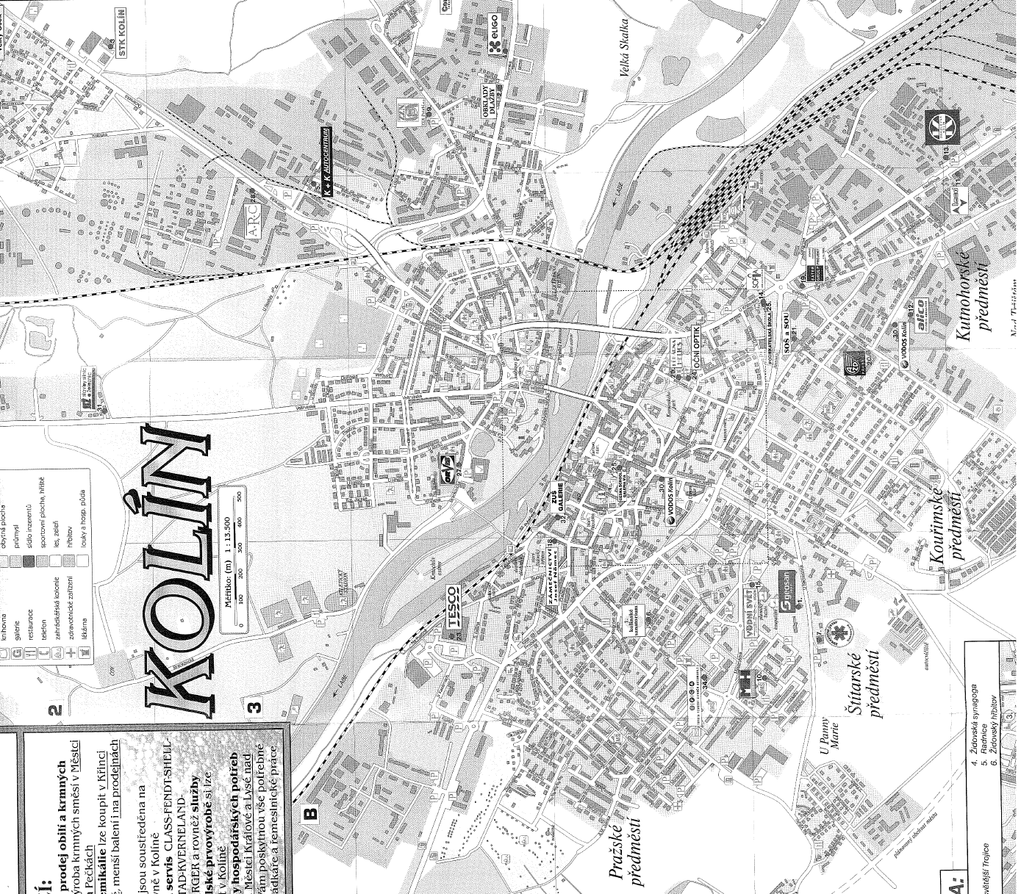

1

2

3

4

5

6

1

2

3

4

1

2

3

4

5

**Příloha č. 2**

**Přehled lokalit**

**pro zpracování deratizace**

**ve městě Kolíně**

4

4